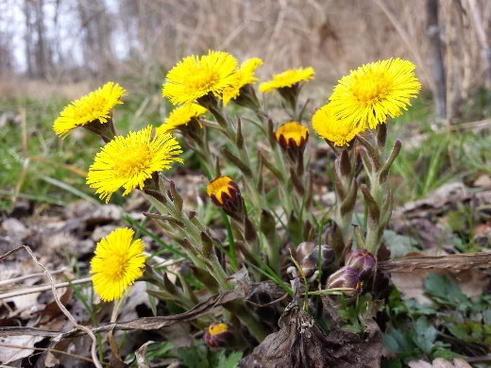

**ORREN NYTT** 2025-03-22

**Hej alla medlemmar!**

Vårkänsla i luften och sommartid på klockan 😊

Årsmötet blir som vi aviserats tidigare **långfredag 18 april kl 14.00** och vi hoppas många av er är i Kläppen och kan delta på plats. Annars finns det möjlighet att delta digitalt. Kallelse och handlingar kommer skickas ut per mail.

Vi vill än en gång påminna om att vi gärna ser nya medlemmar som kan tänka sig att sitta med i styrelsen då några av oss suttit sedan start och funderar på att avgå. Vi har möten ungefär en gång i månaden ca 1,5 timma och har fått en bra rutin på våra möten. Så välkommen att maila ditt intresse till [brforren.klappen@gmail.com](mailto:brforren.klappen@gmail.com) då vi inte har någon valberedning i år.

Till sist information om att föreningen Mitt i Pisten har haft årsstämma där BRF Orren representerats av styrelseledamot. Väghållningen har fungerat väl, snöskottning, sandning. Inga ökade kostnader förväntas.

Styrelsens nästa möte kommer hållas 2 april kl 18.30.

**Hälsningar Styrelsen**

Har ni några frågor eller funderingar så hör av er till styrelsen via

[brforren.klappen@gmail.com](mailto:brforren.klappen@gmail.com)